2016/2017学年第二学期
全校任选课通识课最后一次补选课通知

各学院：
2016/2017学年第二学期全校任选课通识课已于上学期结束，考虑到少数同学尚未完成选课，现安排最后一次补（退）选，并将有关事项通知如下：
- 本次选课在新教务系统进行，本轮选课采取先到先得的方式。
- 本轮公布的课程已确定为要开的课程，已选定了最好不要再改。对于人数已满的课程，不能再选，只能在人数未满的课程中选择（不超过二门）。请每位同学务必登录新系统查看自己的选课结果以及时补选。
- 不同的年级和专业请参考各自培养方案里关于通识课和任意选修课选课要求进行选课。注意：选定课程不可与已经修读过的或将来要修读的任何课程重复，如有重复则不计学分。
- 本次选课后确定的校际选修课选课名单不能改变。校际选修课具体开课时间由校际会议确定后另行通知（请及时关注教务网）。
- 网络课名单已经报送，故不再参加此次选课。
- 若密码忘记请到本人所在学院办公室初始化。
- 请各学院通知到所属有关各班级。
- 选课程序：
- 选课时间：2月20日上午9：00－2月24日晚上10：00，每位学生必须在此时间段内完成选课。
- 面向对象：13、14级普通本科同学（任选课）
15、16级普通本科同学（通识课）
- 登录网址：http://10.11.138.20/jwglxt (内网)
http://124.160.64.163/jwglxt (外网)
或登录学校教务网http://jww.zjgsu.edu.cn,点击“教务管理系统”——点击“新教务系统”（注意：选课浏览器必须使用新版谷歌，火狐，safari）
- 选课操作说明：
没选满的学生可进行补选，每位学生最多选两门课。选课步骤如下：
（1）登录系统，输入账号、密码登录系统。如图1:
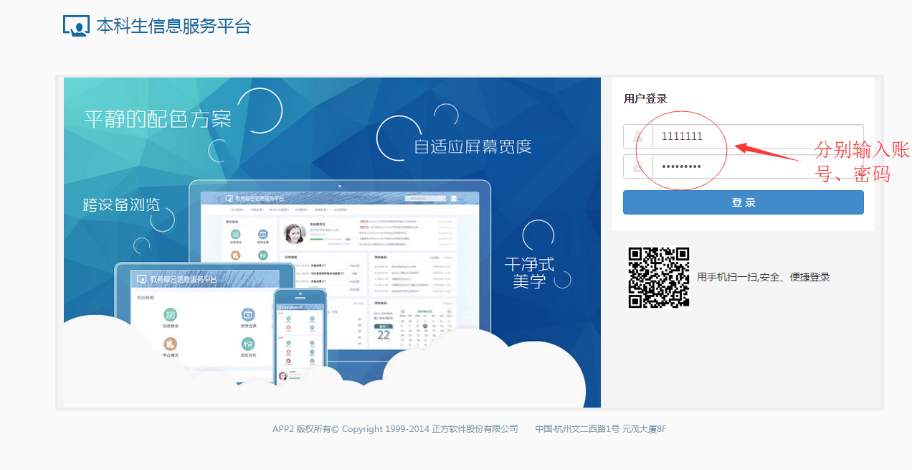
图1
（2）进入选课界面，在点击菜单“选课”—>“自主选课”进入选课界面,如图2所示：
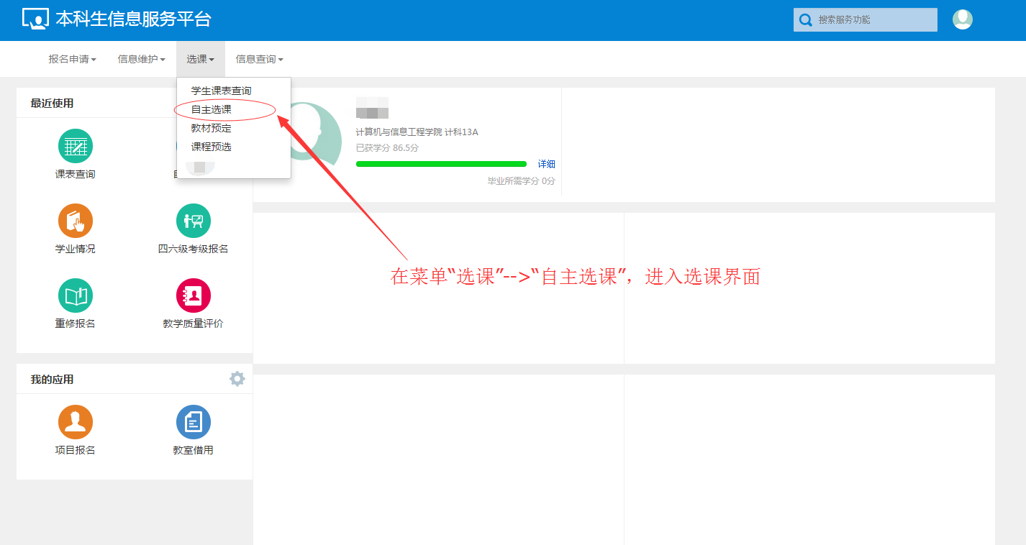
图2

（3）选课。进入选课后，点击“查询”按钮，进行选课课程查询，找到对应课程的上课班级进行选课。
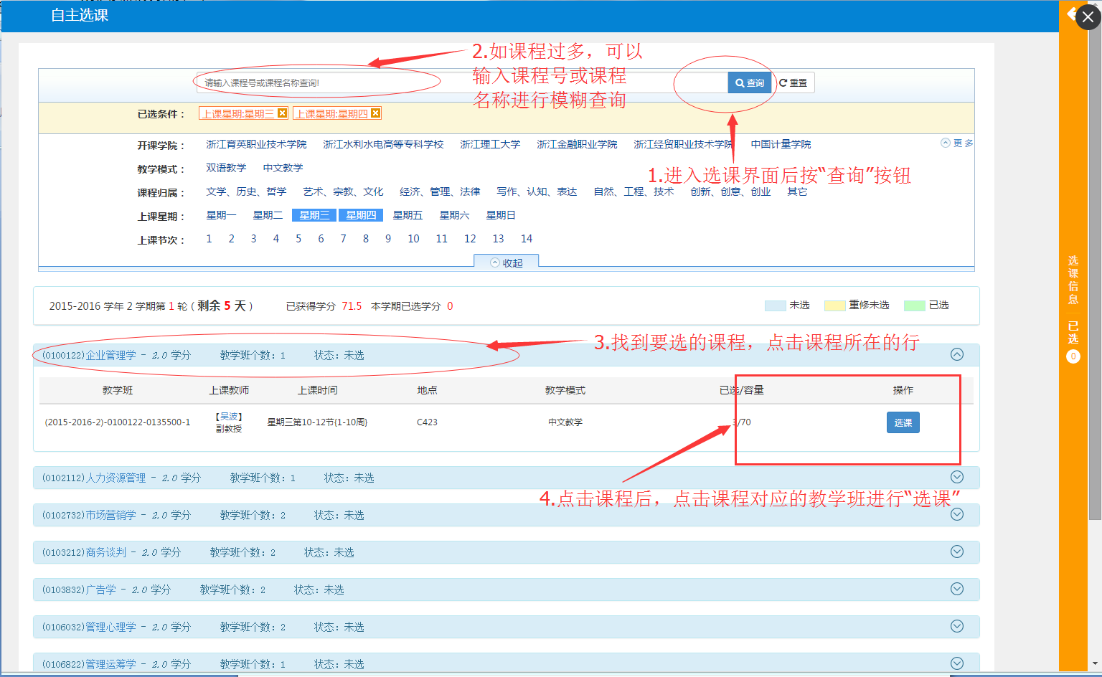
图3
（4）选课后，在图4右边的橙色条查看选课结果。
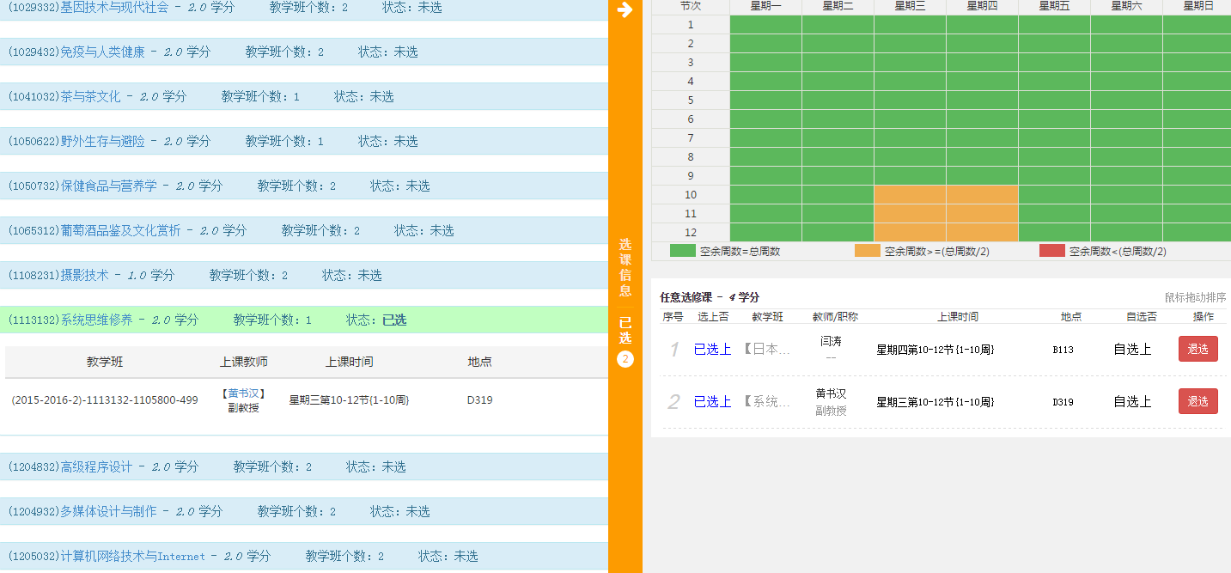

图4

教 务 处
2017年02月19日

